Panji Iman Baskoro

171111023 / TI

Praktikum Pemprogramman Dasar 2

Soal 1 :

Buatlah sebuah class buku alamat yang menggunakan hashtable berisi 10 data, lakukan pengecekan pada baris ganjil dan lakukan perubahan data dengan menghapus 2 baris. Tampilkan output hasil perubahan tersebut.

Jawab :

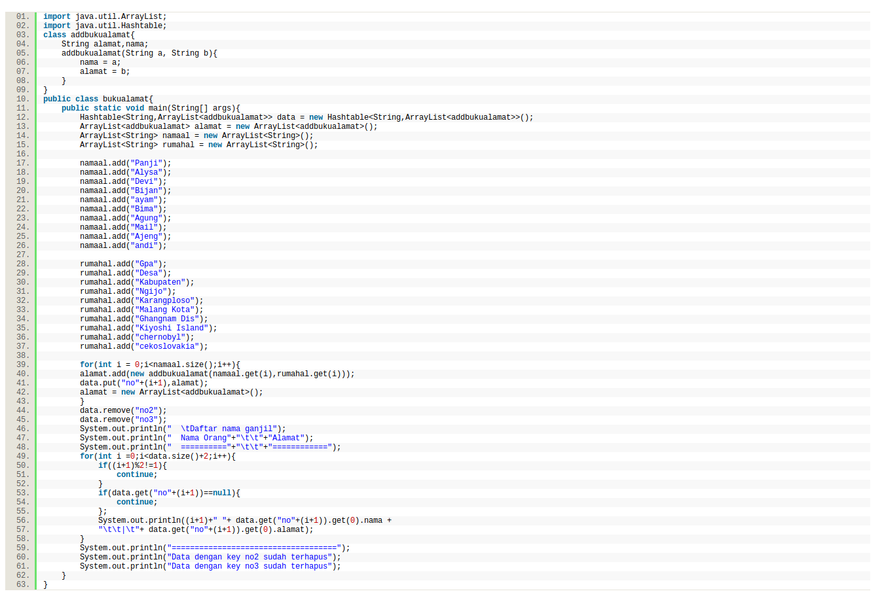

tampilan output :

